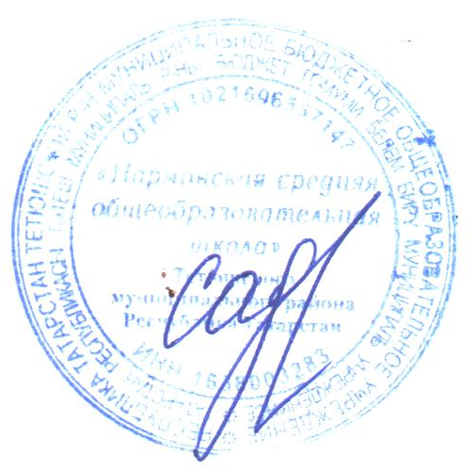
Утверждено
приказом № 2о/д от 10.01.2025 директор МБОУ «Нармонская СОШ» ТМР РТ
_______________ Т.Г.Садыкова

План мероприятий Года защитника Отечества, 80-летию Победы в Великой Отечественной войне в 2025 году в МБОУ «Нармонская СОШ» ТМР РТ

№ | Наименование мероприятия | Срок проведения | Ответственные
1. | Разработка и утверждение мероприятий в рамках плана Года защитника Отечества в  2025 г. | Январь 2025 | Администрация
2. | Знакомство педагогических работников с мероприятиями, реализуемыми в рамках плана Года защитника Отечества в 2025 году в школе | Январь 2025 | Зам. директора ВР
3. | Создание баннера «Года защитника  Отечества» на сайте школы ВК | до 15 января | Учитель информатики
4. | Торжественное мероприятие, посвящённое открытию «Года защитника  Отечества» | Январь | Администрация
5. | Общешкольный конкурс рисунков и организация выставки на тему «80-летию  Победы посвящается» | Январь- апрель | Учителя ИЗО
6. | Мероприятия ко дню окончания блокады  Ленинграда «В голодной петле». | Январь | ШВР
7. | Всероссийская акция «Блокадный хлеб» | Январь | ШВР
8. | Беседа "История армии России" 5-7 класс | Январь-февраль | Учитель истории
9. | Внеклассное мероприятия «Сталинградская  битва» | Февраль | ШВР
10. | Литературный час "Поэты о защитниках  Родины" | Февраль | Учителя русского языка и литературы, библиотекарь
11. | Школьная военно-историческая командная игра «Зимняя Зарничка» | Февраль | Учитель физкультуры (ШВР)
12. | Семейный спортивный праздник  «Защитники Отечества» | Февраль | ШВР
13. | Акция "Письмо солдату", видеопоздравление участников СВО с Днем защитника Отечества | Февраль | ШВР
14. | Школьный Смотр строя и песни | Февраль | Учитель физкультуры, классные руководители
15. | Конкурс военной песни «Нам дороги эти позабыть нельзя!» | Март-апрель | ШВР
16. | Тематическая викторина «Великая  Отечественная война» | Март | Учитель истории
17. | Участие в районной военно-патриотической игре «Зарница» | Март-май | Учитель физкультуры и ОБЗР, ЗДВРР, советник директора по воспитанию
18. | Исторический час «Маршалы победы» | Апрель | Учитель истории
19. | Информационный стенд «Великие битвы Великой войны» | Апрель | Зам. директора ВР  Советник  директора по воспитанию
20. | Международная акция «Солдатский платок» | Апрель-май | ШВР
21. | Диктант Победы 2025 | 26 апреля | Учитель истории
22. | Подготовка к празднованию Великой Победы | Апрель-май | ШВР
23. | Праздничный концерт «Поклонимся великим тем годам», посвященный юбилею Победы. | Май | ШВР
24. | Всероссийские акции «Окна Победы»  «Георгиевская ленточка», «Сад Победы» и др. | Май | ШВР
25. | Международная акция «Читаем детям о Великой Отечественной войне» | Май | Библиотекарь
26. | Организация выставки фотографий «Я помню! Я горжусь!» | Май | Учителя ИЗО
27. | Всероссийская акция «Свеча памяти» | Июнь | Зам. Директора ВР  Советник  директора по воспитанию
28. | Спортивные игры "Сила, ловкость, умение" | Июль | ШВР
29. | День знаний о героях Отечества | Сентябрь | Классные руководители
30. | Всероссийский фестиваль «Готов к труду и  обороне» | Сентябрь | Учитель физической  культуры
31. | Участие в Международной акции «Тест  по истории Великой отечественной войны» | Сентябрь, декабрь | Учитель истории
32. | Кулинарный конкурс “Блюда военных лет» | Октябрь | Классныфе руководители
33. | Квест "Дороги войны" | Октябрь | Учителя истории и географии
34. | Спортивные соревнования по армейским видам спорта | Ноябрь | Учитель физической  культуры
35. | Участие в республиканском конкурсе театральных постановок «Юные герои Великой Победы | Ноябрь-декабрь | Руководитель школьного театра
36. | Митинг, посвященный Дню Неизвестного солдата | 3 декабря | ШВР
37. | Урок мужества "Герои современности", посвященный Дню героев Отечества | 9 декабря | ШВР
38. | Классный час «Битва за Москву» | Декабрь | Классные  руководители
39. | Торжественная линейка в честь закрытия  «Года защитника Отечества» | Декабрь | Администрация
40. | Встреча с военнослужащими, участниками СВО | В течение года | Администрация
41. | Операция «Обелиск» | В течение года | Отряд юнармейцев
42. | Участие в муниципальных, республиканских и всероссийских акциях, конкурсах и  фестивалях | В течение года, по отдельному плану | ШВР
43. | Тематические выставки, посвященные  «Году защитника Отечества» | В течение года | ШВР
44. | Тематические классные часы, посвященные  80-летию Победы в Великой Отечественной войне в 1-9 (10) классах. | В течение года | Классные руководители
45. | Цикл внеурочных занятий «Разговоры о  важном». | В течение года | Классные  руководители
46. | Участие в патриотических акциях | В течение года | ШВР
47. | Посещение школьного музея | В течение года | Руководитель музея
48. | Просмотр фильмов о войне | В течение года | ШВР
49. | Уроки Мужества | В течение года | Учитель истории, классные руководители
50. | Работа ДООП «Юнармеец» | В течение года | Педагог ДООП
51. | Информационно-методические семинары по патриотическому воспитанию | В течение года, по  согласованию | администрация
52. | Освещение мероприятий на сайте школы и ВК | В течение года | Зам. директора ВР, учитель информатики,  Советник  директора по воспитанию
53. | Подведение итогов по реализации плана  «Года защитника Отечества» | Декабрь | Зам. директора (ВР)

